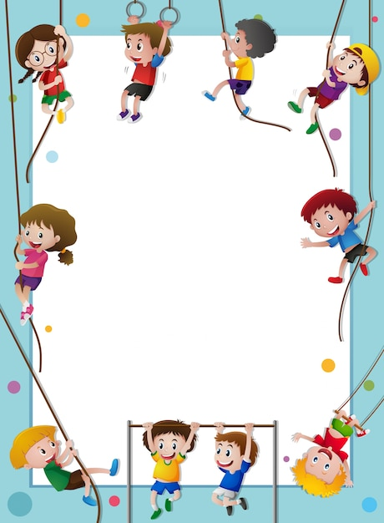

ЖШС «Жас Батыр Атырау» балабақшасы

Салауатты өмір салтын ұйымдастыру
Дене шынықтыру мерекесі
Тақырыбы:«Біз мықтымыз!»
Ойын сауық
«Құлыншақ» ортаңғы топ
Күні: 05.04.2024ж.

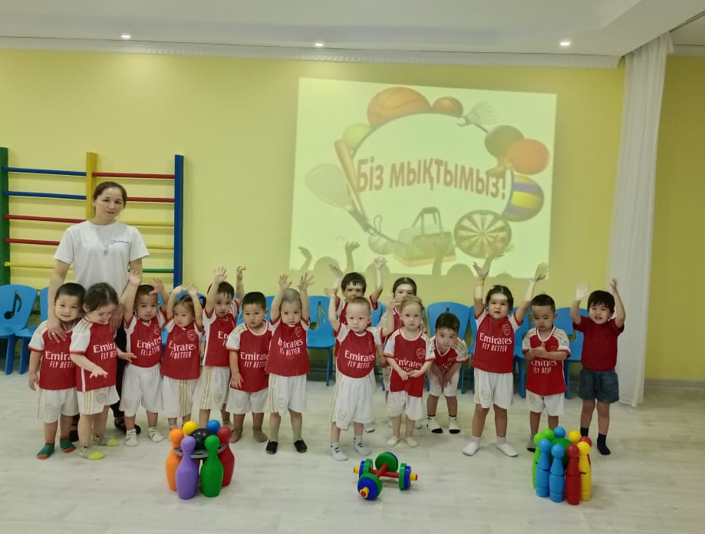
Тәрбиеші: Утешева А.М.

Атырау қаласы

Тақырыбы: «Біз мықтымыз»
Мақсаты:Салауатты өмір салтын ұстануға баулу. Спортқа деген қызығушылығын арттыру. Ойын кезінде өзін-өзі бақылау арқылы белсенділікке, ептілікке, шапшаңдыққа, сенімділікке, қайсарлыққа, батылдыққа, ұйымшылдыққа тәрбиелеу.
Түрі: Эстафеталық ойын –сауық.
Кейіпкер: Сайқмазақ
Көрнекілігі: кішкентай түрлі түсті доптар, кедергілер, арқан, құрсаулар, ағаш қасықтар, теннис доптар, кегли, доп
Тәрбиеші:Сәлеметсіздерме,құрметті қонақтар. Бүгінгі «Құлыншақ» кіші тобының «Біз мықтымыз» атты спорттық ойын -сауыққа қош келдіңіздер!
Ендеше ортаға «Құлыншақ» кіші тобының бүлдіршіндерін шақырамыз.
Ұстанған салауатты өмір салтын,
Жасқанып, ешқашанда мойымайтын,
Болашақ спортшылар келді ортаға
Қол соғып қарсы алайық, қане, халқым!

Ортаға балалар маршпен шығады.
Тәрбиеші:Сәлеметсіздерме, балалар көңіл күйлерің қалай?
Балалар:Тамаша
Музыка әуенімен сайқмазақ келеді.
Сайқмазақ: Салеметсіңдер ме, балалар!
Балалар: Салеметсіз бе сайқмазақ!
Тәрбиеші:Балалар, бізге қонаққа сайқмазақ келді. Ол бүгін бізбен бірге көңілді ойындар ойнауға келді. Ендеше балалар, бүгінгі ойынымызды бастамас бұрын денемізді қыздырып алайықшы. Денені қыздырудан бастаймыз. Таңғы дене жаттығуларын жасату.
Балалар: Денсаулығым керемет!
Жаттығуға көп рахмет!
Тәрбиеші:Денемізді қыздырсақ, ойынымызды бастайық екі топқа бөлініп тұрамыз.
Ойын: Кім жылдам?
Шарты: Балалар, құрсаудан мәреге дейінсекіріп, допты түсіріп алмай, стақанғажинау.
Ойын: Кім шапшаң?
Шарты:Арқан үстімен тепе теңдікті сақтап өтіп,құрсаудан секіріп мәреден айналып орнына келеді
Ойын: Епті бол
Шарты:Қасыққа салынған теннис добын түсірмей, кедергілер арасымен өтіп, межеден айналып орнына келеді.
Ойын «Шаңырақ»
Шарты:Балалар шеңберге тұрып, музыка қосылған кезде залды айнала, би билеп жүреді. Нұсқаушы: «Шаңырақ» деп айтқанда, балалар жерде жатқан құрсаулардың ішіне кіріп алады.
Тәрбиеші: Жарайсыңдар балалар бүгінгі ойынға өте жақсы қатыстыңдар!
Әрдайым бойымызды шынықтырып,спортпен айналысуымыз керек.
Қорытынды: Балаларды марапаттау.

Ойын-сауық «Біз мықтымыз»
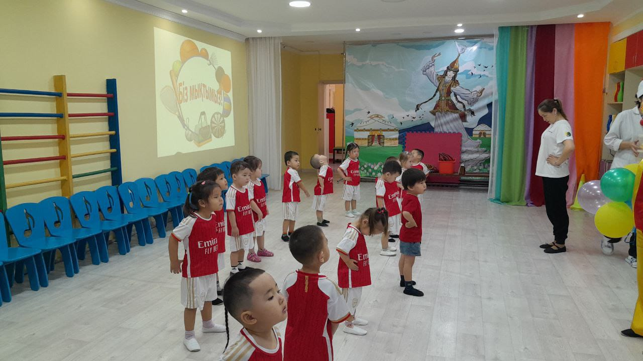
Ойын: Кім жылдам?
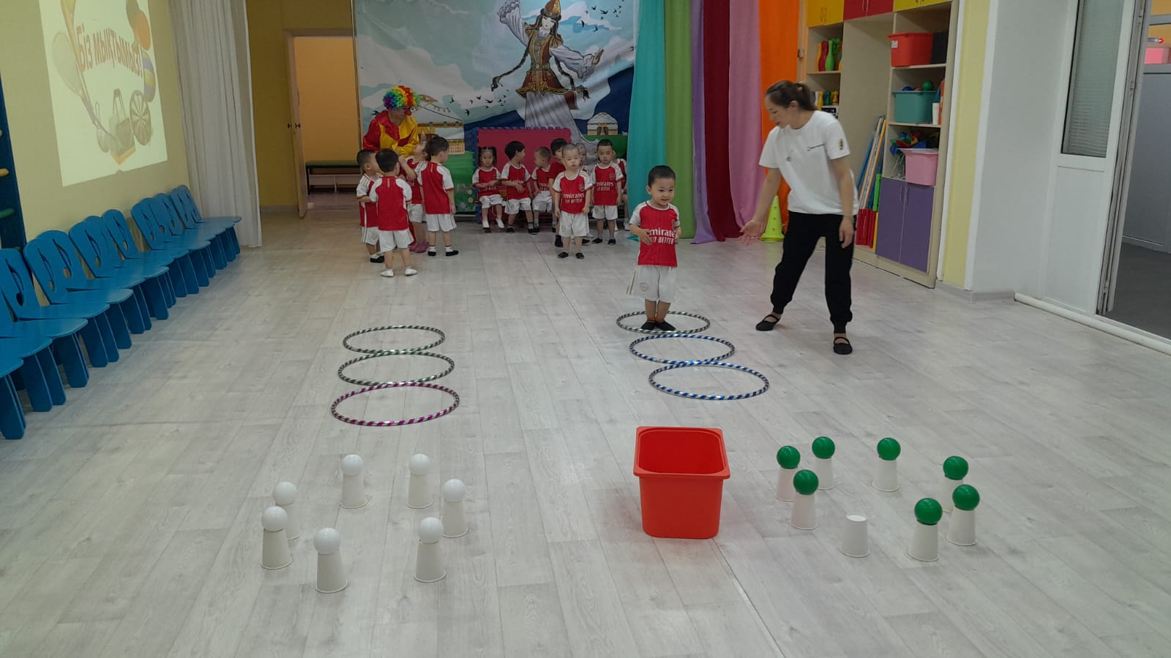
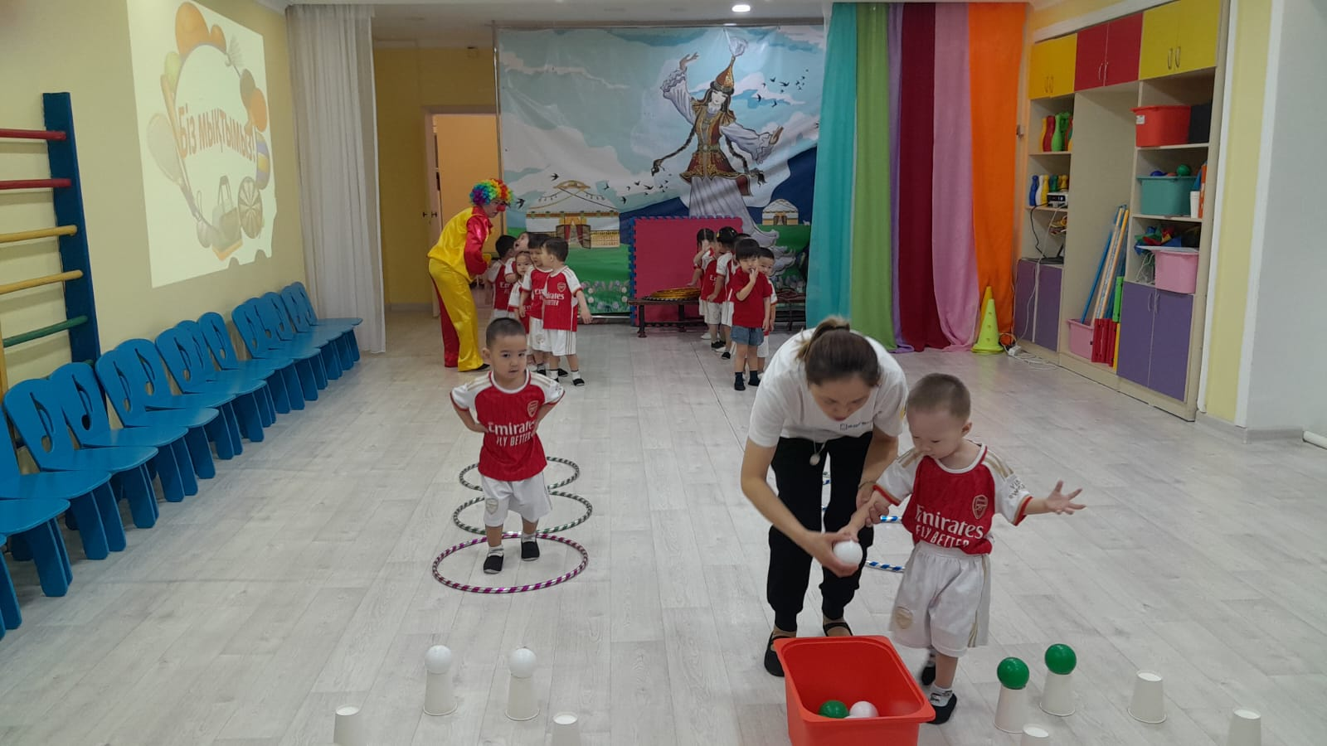

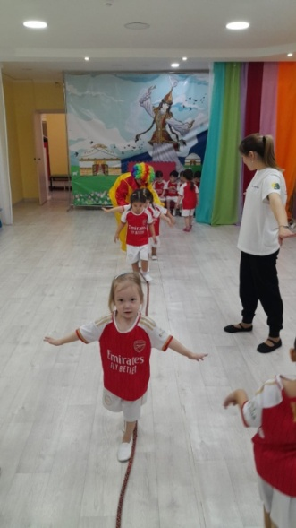
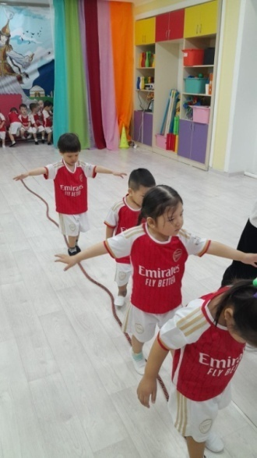
Ойын: Кім шапшаң?
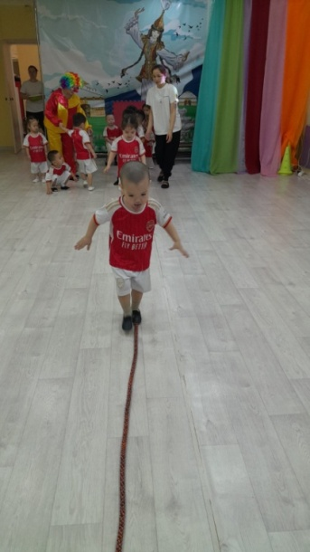

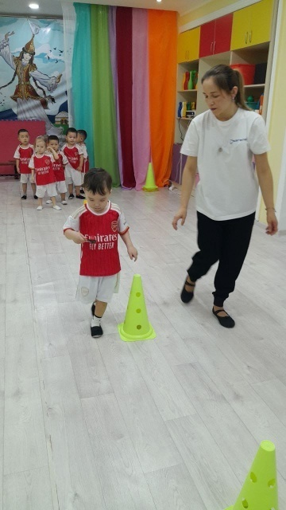
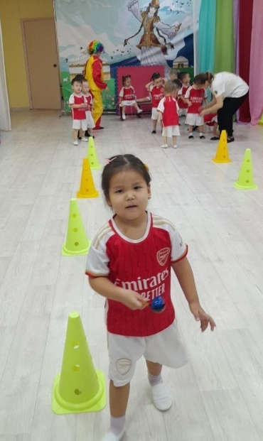
Ойын: Епті бол
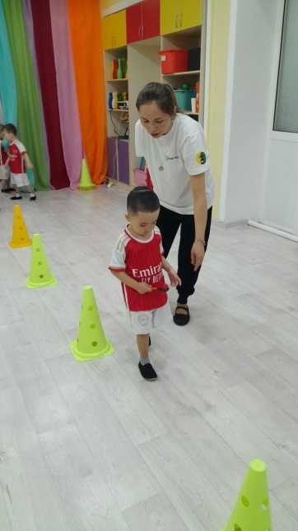

Қимылды ойын «Шаңырақ»
